CM2

Nom : ......................... Prénom : ................... Date : ........................

NOMBRES, CALCULS et OGD : évaluation n°2

|  |  |
| --- | --- |
| Compétences | Score |
| Comprendre et utiliser la notion de fractions simples : écritures fractionnaires | /5 |
| Comprendre et utiliser la notion de fractions simples : décompositions | /5 |
| Repérer et placer des fractions sur une demi-droite graduée adaptée | /5 |
| Mettre en œuvre un algorithme de calcul posé pour l’addition de nombres décimaux | /5 |
| Mettre en œuvre un algorithme de calcul posé pour la soustraction de décimaux | /5 |
| Mettre en œuvre un algorithme de calcul posé pour la multiplication de décimaux | /5 |
| Mettre en œuvre un algorithme de calcul posé pour la division (quotient décimal) | /5 |
| Reconnaitre et résoudre des problèmes relevant de la proportionnalité | /5 |

1

/3

Écris la fraction qui correspond au nombre de parts noires, grises puis blanches:

|  |  |
| --- | --- |
|  | parts noires :  parts grises :  parts blanches : |

/2

2

Écris en chiffres chaque fraction :

|  |  |
| --- | --- |
| a) deux tiers : | b) soixante-douze dixièmes**:** |

Écris en toutes lettres chaque fraction :



Ecris de deux façons différentes la fraction qui correspond à chaque schéma, comme dans l’exemple :

3

/3

|  |  |
| --- | --- |
| $$\frac{5}{3}=1+ \frac{2}{3}$$ |  |
|  |  |

4

Décompose chaque fraction, comme dans l’exemple :

/2

$Exemple :\frac{7}{4}=1+ \frac{3}{4}$

|  |  |
| --- | --- |
| $\frac{6}{4}=$ | $\frac{15}{8}=$ |
| $\frac{10}{6}=$ | $\frac{12}{9}=$ |

Place les fractions données sur la demi-droite graduée :

/5

5

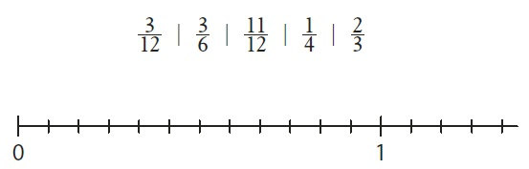

|  |
| --- |
| Pose et effectue les additions suivantes :  6  /5  a) 546,87 + 63,8 b) 67,4 + 963 + 0,672 |
| /5  7  Pose et effectue les soustractions suivantes :  a) 564,56 – 87,7 b) 621,7 – 49,97  Pose et effectue les multiplications suivantes :  /5  8   1. 349 × 56,7 b) 29,38 × 92     Pose et effectue les divisions suivantes (quotient décimal) :  9  /5   1. 187 : 5 b) 126 : 8     11  /5 |

Proportionnalité.

Gloria vend des gaufres pour son école. Un client paye 10,20 € pour 8 gaufres.

**1)** Combien coûtent 16 gaufres ?

**2)** Combien coûtent 4 gaufres ?

**3)** Combien coûtent 20 gaufres ?

**4)** Combien coûtent 12 gaufres ?

Réponds en complétant le tableau ci-dessous :

|  |  |  |  |  |
| --- | --- | --- | --- | --- |
| Nombre de gaufres | 8 | 4 | 12 | 20 |
| Prix en € | 10,20 |  |  |  |